(При выполнении задания на локальной машине (без использования реального или виртуального хоста) используйте браузер Mozilla (для реализации возможности установки cookie на «локале»))

Исходная ситуация – два блока-«реле» с каким-либо первоначальным background-color (отличным от red) (опишите в элементе <style> элемента <head>, например : .class1 {background-color:gold; width:100px; height:100px;}):
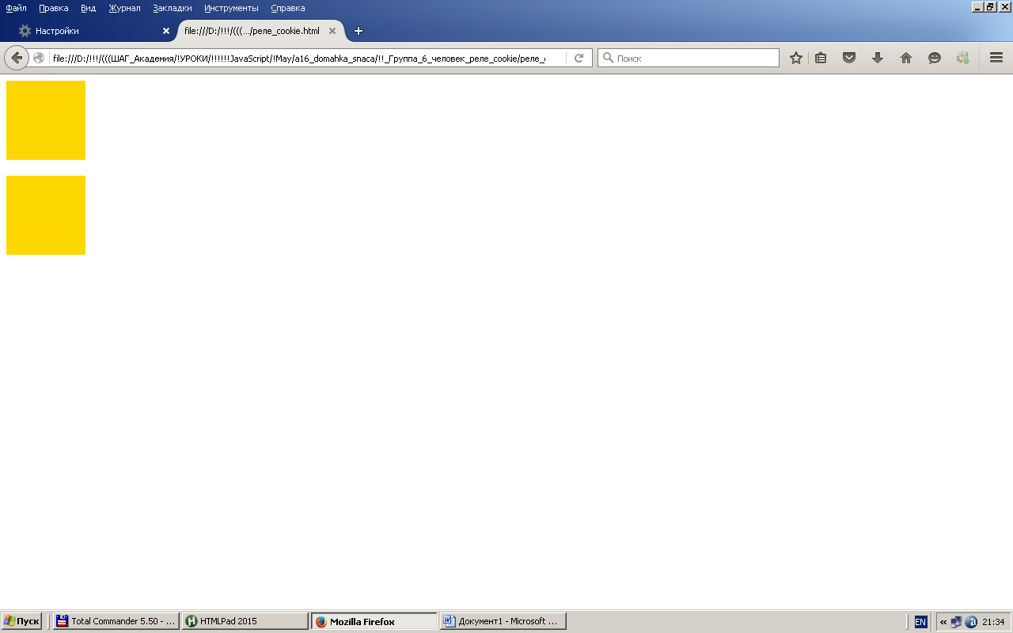

1.При onclick на любом из них, он приобретает background-color:red:
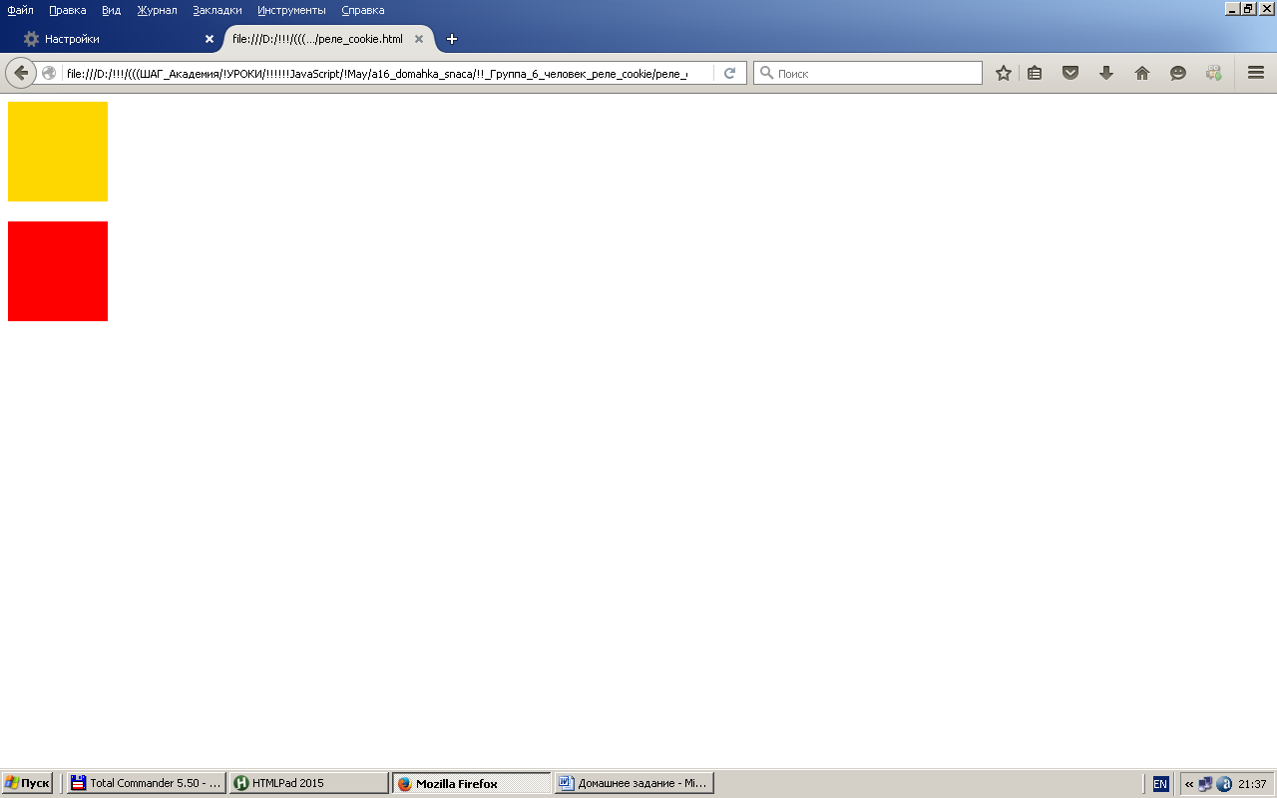

2.При onclick на любом другом из блоков-«реле», уже он приобретает background-color:red, а оставшийся приобретает начальный background-color:
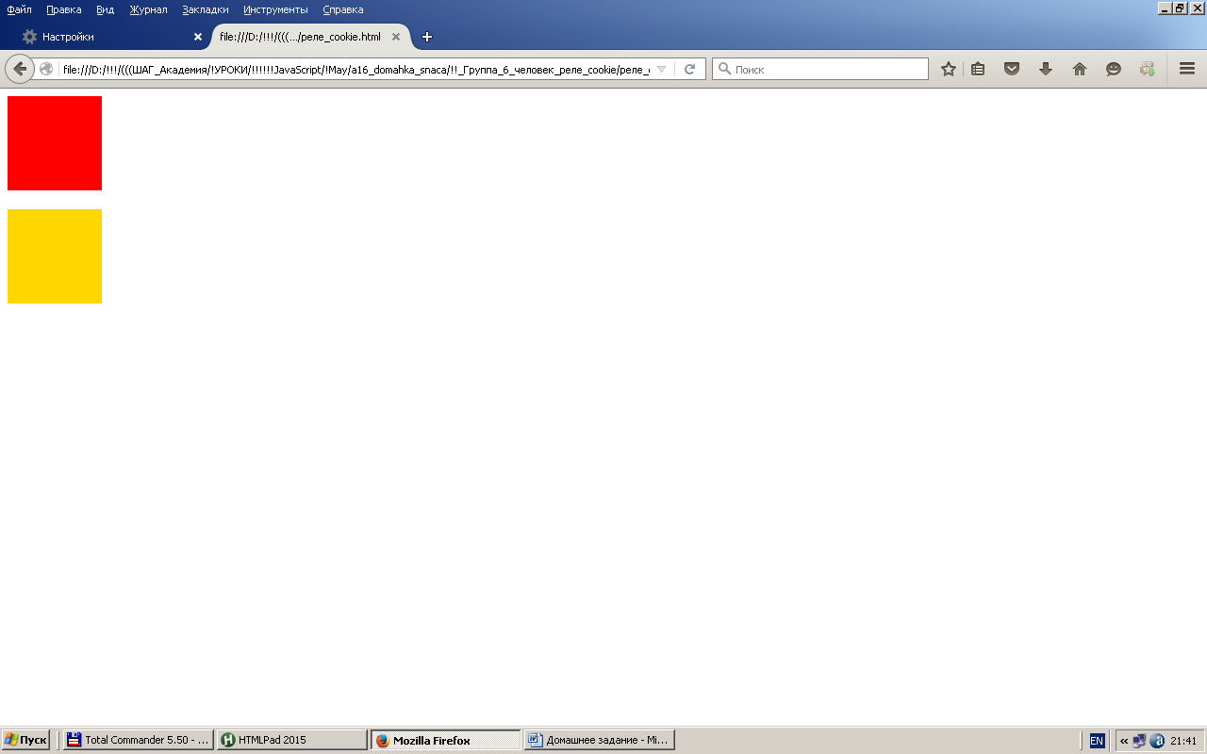

3.Используя cookie в качестве «хранилища» значений переменных при переходах между страницами (для записи и извлечения cookie используйте стандартные функции setCookie и getCookieValue, рассмотренные на занятии), реализуйте алгоритм, который бы позволял при обновлении страницы получить пользователю такую «картину» выбора блоков-«реле», которая была у него до такого обновления :
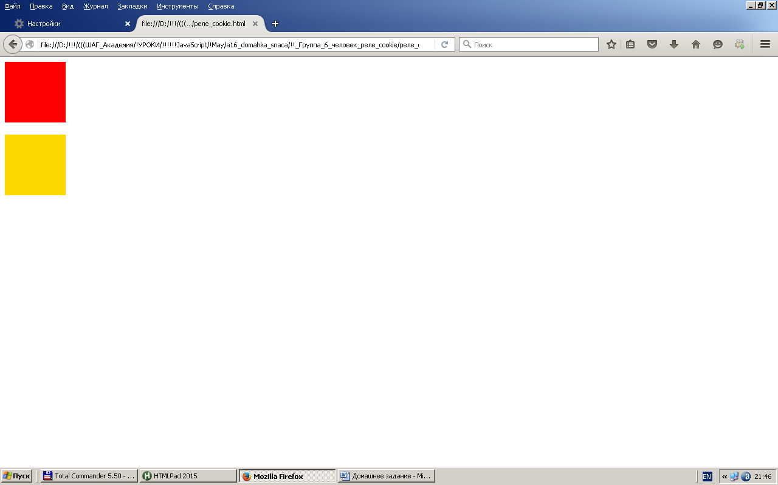

4.Загрузка страницы в любом другом браузере или удаление соответствующего cookie должно приводить к исходной ситуации – п.1 :

